דוח מכין מדידי עיבור

1. מד עיבור הוא מכשיר המיועד למדידת עיבור של אובייקט מסוים. לרוב משתמשים במד עיבור למדוד עיבור משטחי. מד העיבור שנתעסק איתו בנוי מחוט דק המודבק על שכבדה דקה של נייר או חומר פולימרי, הוא מתבסס על שינויים בהתנגדות החשמלית כאשר הוא נמתח או נלחץ. בגלל שינויים בגדלים של המשטחים (אורך/ רוחב), ההתנגדות של חוט בעל התנגדות חומרית ρ, אורך L, ושטח A מבוטאת באופן הבא: 

מד העיבור מודבק לגוף בנקודה בה נרצה לבצע את המדידה ומחובר בקצותיו למעגל החשמלי (בניסוי- גשר ויטסטון) הכולל ארבעה נגדים ומתח כללי. הנוסחה לחישוב הפרש מתחים:

1. 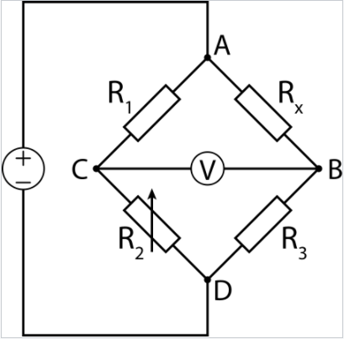גשר ויטסטון הוא מעגל חשמלי לחישוב התנגדות כאשר לא ניתן למדוד אותה בצורה ישירה.

המטרה היא לחשב את Rx על ידי איפוס המתח בין נקודה B לנקודה C בעזרת שינוי אחד הנגדים שהתנגדותם ידועה. כאשר המצב מתקיים: .

1. פוטואלסטיות היא שיטה למדידת עיבורים ומקדם ריכוז מאמצים בה מאירים את הגוף באור מקוטב. בחומרים מסוימים מקדם השבירה של האור ומהירות הגל בחומר תלוי ברמות המאמץ שהחומר חווה. כשקרן אור מקוטב מתקדמת בגוף, הרכיבים המקבילים לכיוונים הראשיים של טנזור המאמץ יחוו מקדמי שבירה שונים. יווצר הפרש פאזה בין שני רכיבי הגל, נראה לזה ביטוי בהופעת פרינג'ים. עבור אור מונוכרומטי יתקבלו פרינג'ים בהירים כאשר ציר הפולריזציה מקביל לציר המאמץ ,פרינג'ים כהים כאשר ציר הפולריזציה ניצב לציר המאמץ ועבור אור לא מונוכרומטי יתקבלו צבעים שונים.

מקדם ריכוז המאמצים: 

1. שיטת DIC היא שיטה אופטית המאפשרת למדוד את שדה התזוזות על פני הדגם. השיטה מסתמכת על קיום מספר רב של נקודות שהן שונות מספיק אחת מהשנייה על פני הדגם על מנת להצליח לזהות כל נקודה או אוסף שלהן. השיטה עובדת על ידי צילום פני הדגם בנקודות עמיסה שונות והתחקות אחר תזוזות נקודה מסוימת או אוסף נקודות. כך ניתן לבנות את טנזור התזוזות על פני השטח של הדגם ובהמשך לחשב מפת העיבורים.
2. לאחר שקיבלנו את מפת התזוזות נשתמש בקשרי עיבור תזוזה: 
3. בשיטת DIC ניתן למדוד עיבור ממוצע מכיוון שבשיטה זו אנו בודקים נקודות או אוסף נקודות ספציפי בכל מדידה, בדרך זו ניתן לקבל מידע על שטח פנים נרחב וכמובן לקבל את העיבור הממוצע.
4. ריכוז מאמצים הוא מקום בו הכוח המופעל על הדגם גורם למאמץ גבוה יותר, זאת בעקבות הפחתה מקומית בשטח החתך (סדק, חור וכו).

מקדם ריכוז המאמצים הוא קבוע שמייצג את היחס בין המאמץ המקסימלי בסביבת ההפרעה למאמץ המקסימלי רחוק מההפרעה. חישוב מקדם ריכוז המאמצים: 